МІНІСТЕРСТВО ОСВІТИ І НАУКИ УКРАЇНИ
Харківський національний університет імені В.Н. Каразіна
Навчально-науковий інститут комп’ютерних наук та штучного інтелекту
Кафедра математичного моделювання та аналізу даних

ЛАБОРАТОРНА РОБОТА №4

на тему: «CASE-засоби моделювання бізнес-процесів ІС,
методологія DFD та IDEF3»

Виконала: студентка 2 курсу групи КС-23
Спеціальності 122 «Комп’ютерні науки»
Кудрявцева Аліна Володимирівна______
Прийняв: к.т.н., доцент каф. ММ та АД
Коробчинський_К.П.________________
Коршенко В._______________________

Харків – 2025

Мета роботи: Набути практичного досвіду створення моделей бізнес-процесів у нотаціях IDEF3 (Workflow Diagramming) та DFD (Data Flow Diagramming) за допомогою CASE-засобів BPWin.
Постановка задачі:
Завдання 1. Продовжити ознайомлення з процесами в Вашій предметній області виконавши декомпозицію діаграми з попередньої лабораторної роботи №3. Потрібно побудувати додатково 1 модель IDEF3 додати ще одну модель IDEF3.
Завдання 2. Продовжити ознайомлення з процесами в Вашій предметній області виконавши декомпозицію діаграми з попередньої лабораторної роботи №3. Потрібно побудувати додатково 1 модель DFD додати ще одну модель DFD.
Завдання 3. Використовуючи інструменти штучного інтелекту, необхідно здійснити опис побудованої контекстної діаграми, виконати її аналітичне опрацювання та включити результати до звіту. Такий підхід забезпечує розвиток навичок критичного аналізу й інтеграцію сучасних технологій у навчальний процес.
Завдання 4. Слід оформити звіт за результатами виконаних завдань та завантажити його протягом лабораторного заняття.
Завдання 5. Сформувати опис лабораторної роботи №4 на власній сторінці github у вигляді md файлу опису. Опис повинен включати: вербальну модель предметної області, побудовану контекстну діаграму з ЛР3 з аналізом, побудовані діаграми IDEF3 та DFD з їх аналізом. Source файл з роботою.
Варіант 14:Автосервіс
Підприємство здійснює ремонт автомобілів. Для кожного автомобіля відомо: набір операцій з ремонту, вартість кожної операції та тривалість ремонту за умови наявності на складі всіх необхідних для цієї операції деталей. Деякі запчастини можуть бути відсутні на складі або мати недостатню кількість.
Визначені запчастини постачаються партіями відомого обсягу з відомим терміном поставки. Ремонтні операції виконуються майстрами. Майстер розпочинає новий ремонт наступного дня після завершення попередньої ремонтної операції та не виконує одночасно два ремонти.

Хід роботи

Завдання 1. Для деталізації блоку «Прийом замовлення та діагностика» (з діаграми А0) (див. рис.1) було використано методологію IDEF3. Ця нотація дозволяє описати сценарій технологічного процесу та часову залежність подій. На побудованій діаграмі (див. рис. 2) відображено таку логіку:

- Процес починається з огляду авто, після чого через перехрестя розгалуження (AND) паралельно запускаються визначення робіт, перевірка зайнятості майстрів та наявності запчастин.
- Для отримання даних процеси звертаються до об'єкта посилання «БД Автосервісу».
- Формування наряд-замовлення відбувається лише після успішного завершення всіх перевірок (через перехрестя злиття AND).

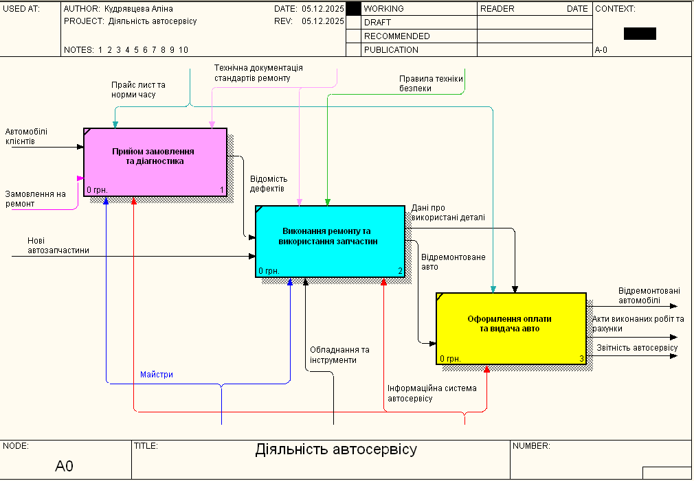

Рисунок 1 - Декомпозиція головного процесу (рівень А0)
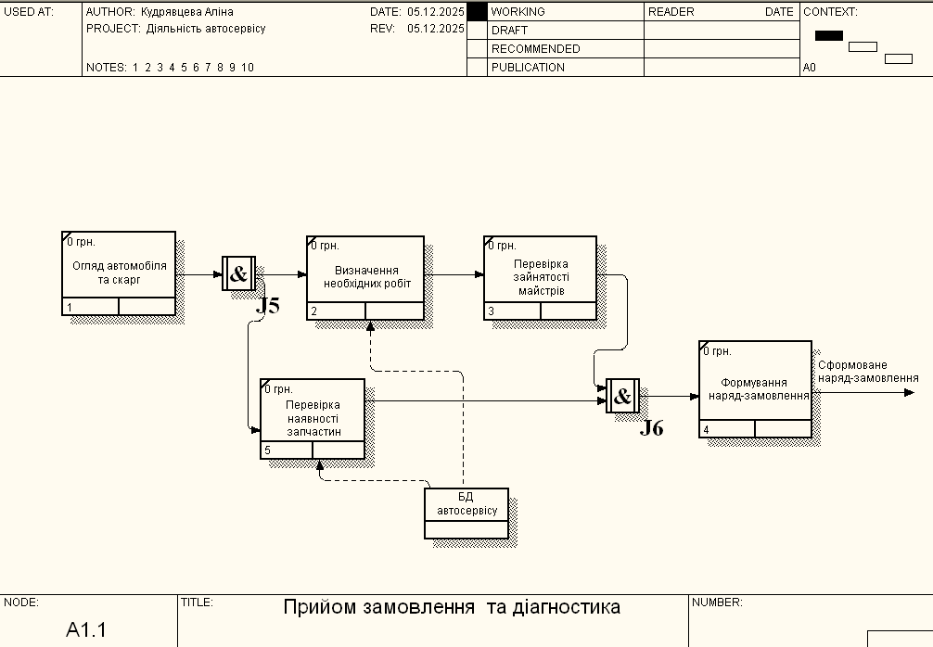

Рисунок 2. Діаграма декомпозиції процесу «Прийом замовлення» у нотації IDEF3

Завдання 2. Діаграма потоків даних (DFD) для блоку «Виконання ремонту та використання запчастин» (рис. 1) візуалізує рух ресурсів та інформації. Зовнішня сутність «Постачальник» забезпечує надходження деталей, які обліковуються у сховищі «Склад запчастин» і передаються в процес отримання. Центральний процес «Виконання ремонту» трансформує ресурси у результат, після чого дані про виконані роботи фіксуються у сховищі «Історія ремонтів» для звітності (див. рис. 3).

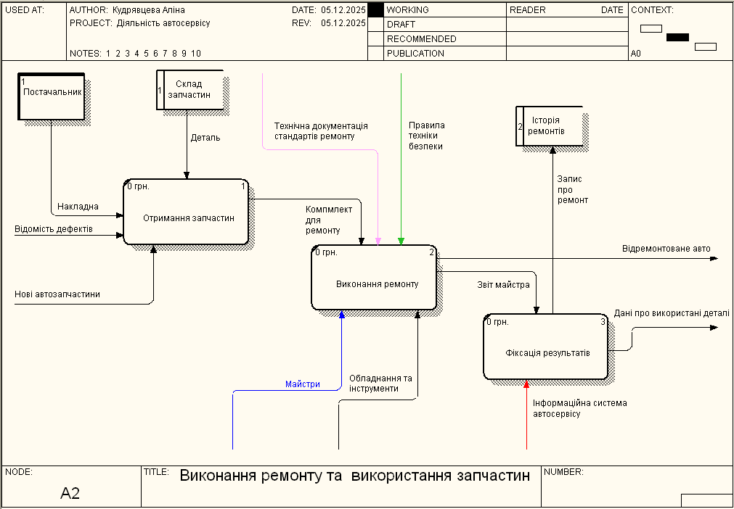

Рисунок 3. Діаграма потоків даних (DFD) процесу виконання ремонту

Завдання 3. Аналітичний опис моделі
Виконано з використанням інструментів штучного інтелекту.
Аналіз контекстної діаграми та декомпозиції: Побудована модель інформаційної системи «Автосервіс» характеризується чітким розділенням функціональних зон. Контекстна діаграма (А-0) вірно визначає межі системи, де вхідними даними виступають автомобілі та замовлення клієнтів, а вихідними — відремонтовані транспортні засоби та звітність.
Критичний аналіз реалізації:
- Логічна узгодженість (IDEF3): Використання синхронних перехресть (AND) у сценарії прийому замовлення є обґрунтованим. Це запобігає ситуаціям, коли замовлення приймається в роботу без наявних запчастин або вільного персоналу. Така структура мінімізує ризики простою на виробництві.
- Управління даними (DFD): Введення двох окремих сховищ даних («Склад» та «Історія») дозволяє розділити оперативний облік матеріалів та архівну звітність. Це відповідає принципам нормалізації даних та підвищує швидкодію системи.
- Ресурсне забезпечення: Модель враховує обмеження ресурсів (запчастини, час майстрів), що відображено через механізми зворотного зв'язку з базою даних.
Рекомендації щодо вдосконалення: Система може бути доповнена блоком автоматичного замовлення запчастин у постачальника (на діаграмі DFD) у випадку досягнення мінімального залишку на складі, що підвищить рівень автоматизації

Завдання 4. Звіт з результатами виконаних завдань успішно оформлений та буде невдовзі завантажений на сайт.

Завдання 5. Посилання на Git-сторінку :
https://github.com/alinakudriavtseva-arch/database

Висновки: У ході лабораторної роботи було успішно застосовано методології IDEF3 та DFD для моделювання бізнес-процесів автосервісу.
- Діаграма IDEF3 дозволила формалізувати алгоритм прийняття рішення при оформленні замовлення, врахувавши паралельність процесів перевірки ресурсів.
- Діаграма DFD візуалізувала рух даних та матеріалів, чітко визначивши джерела інформації (зовнішні сутності) та місця її зберігання (сховища). Поєднання цих нотацій з базовою моделлю IDEF0 дозволило створити комплексну архітектуру інформаційної системи, яка готова до подальшого проектування бази даних та програмного забезпечення.

